金木水火土五行数字表

八字五行流传于世间有几千年历史，万物皆离不开五行，它们相生相克，相互作用，维持着自然的平衡，五行以融入我们生活中延续了数千年。
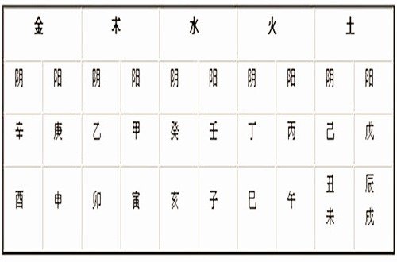
到现在已经被广泛应用于哲学、中医、占卜、八字预测等各个领域。

金木水火土五行数字表
1、五行数字代表
金木水火土五行不仅有颜色代表相信的五行也有数字代表。
（1）木元素为木，1为阳木，2为阴木。
（2）火元素为火，3为阳火，4为阴火。
（3）土元素为土，5为阳土，6为阴土。
（4）金元素为金，7为阳金，8为阴金。
（5）水元素为水，9为阳水，10为阴水。

金木水火土数字号码
1、五格数理剖象起名法五行之数
甲木(1)；乙木(2)；丙火(3)；丁火(4)；戊土(5)；己土(6)；庚金(7)；辛金(8)；壬水(9)；癸水(10)。奇数为阳性五行，偶数为阴性五行。日本人创建的“五格数理剖象起名法”是用以上之数的。但不同在于其把各五行之数按照规则加在一起，重新得到一个数为五行数。例如和为12数，则取其个位2为阴木。
2、用在居住楼层的五行之数
水：1、6；火：2、7；木：3、8；金：4、9；土：5、10。
3、风水学上的五行之数
坎水（1），坤土（2），震木（3），巽木(（4），中宫五黄土（5），乾金(（6），兑金（7），艮土（8），离火（9）。

八字算命金木水火土
1、八字天干配卦例
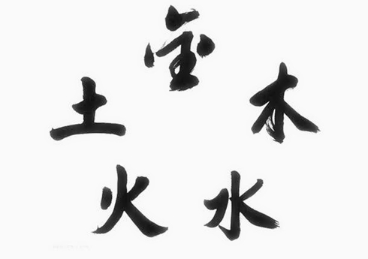
（1）壬甲从乾数《乾》之数为六，壬甲纳干属《乾》，故亦为六数。
（2）乙癸向坤求《坤》之数为二，乙癸纳干属《坤》，故亦为二数。
（3）庚来震上立《震》之数为三，庚纳干属《震》，故亦为三数。
（4）辛在巽方游《巽》之数为四，辛纳干属《巽》，故亦为四数。
（5）丙于艮门立《艮》之数为八，丙纳干属《艮》，故亦为八数。
（6）丁向兑家流《兑》之数为七，丁纳干属《兑》，故亦为七数。
（7）戊须坎处出《坎》之数为一，戊纳干属《坎》，故亦为一数。
（8）己以离为火《离》之数为九，己纳干属《离》，故亦为九数。
2、河洛之数
（1）水一、火二、木三、金四、土五。
（2）天一生水，地六成之；地二生火，天七成之；天三生木，地八成之；地四生金，天九成之；天五生土，天干成之。
（3）戴九履一，左三右七，二四为肩，六八为足，五十居中。
3、八字地支配数理
亥子一六水，寅卯三八真。巳午二七火，申酉四九金。辰戌丑未土，五十总生成。
4、八卦先天数
乾（戌、亥）一；兑（酉）二；离（午）三；震（卯）四；巽（辰、巳）五；坎（子）六，艮（丑、寅）七；坤（未、申）八。
5、八卦后天数
乾（戌、亥）六；兑（酉）七。

五行数字的相生相克
1、五行相生
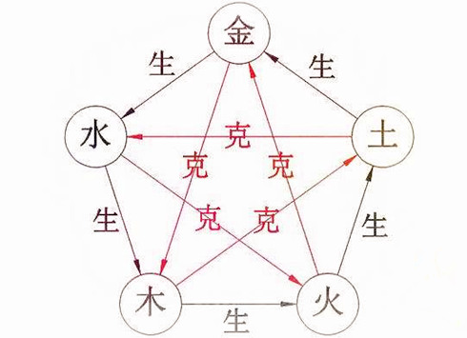
水生木，对应数字为16生38。
木生火，对应数字为38生27。
火生土，对应数字为27生50。
土生金，对应数字为50生49。
金生水，对应数字为49生16。
2、五行相克
水克火，对应数字为16克27。
火克金，对应数字为27克49。
金克木，对应数字为49克38。
木克土，对应数字为38克50。
土克水，对应数字为50克16。

